Tabela przestawna-zmiany 1

Wiele wartości w wierszu 1

Raport w formacie Excel 1

Nazwy skrótowe 2

Zachowywanie ustawień okna 2

Nadgrupa, liczność grupy 3

Inne zmiany 3

Poprawki 3

Przywracanie ustawień fabrycznych 3

Inne poprawki 4

# Tabela przestawna-zmiany

To rozszerzenie dostępne jest dla użytkowników, którzy kupili licencję lub odświeżyli licencję po dniu 2015.05.10 lub posiadają aktywną usługę serwisową.

W nowej wersji aplikacji Plansoft.org wprowadzono liczne zmiany w module Tabela Przestawna.

## Wiele wartości w wierszu

Wprowadzono modyfikację pozwalającą na wybranie do sześciu wartości do wyświetlenia w wierszu. Dzięki temu można teraz wykonywać naprawdę skomplikowane raporty!

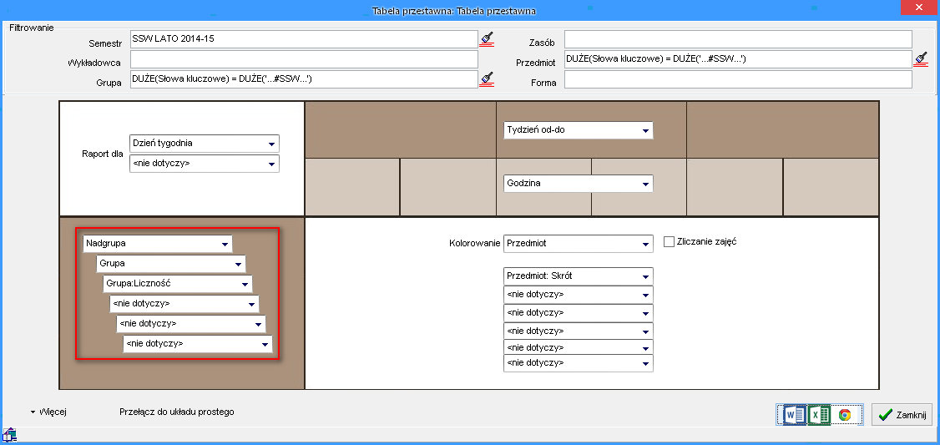

## Raport w formacie Excel

Dodano możliwość otwarcia tabeli przestawnej w programie Excel.

Dotychczas zestawienie mogło być edytowane tylko w programie Word. Jednak w większości zastosowań, szczególnie w przypadku dużych raportów, program Excel jest praktyczniejszy.

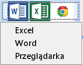

## Nazwy skrótowe

Stosowanie skrótów na wydrukach pozwala na uzyskanie bardziej zwartego raportu. Zmiana ma na celu umożliwienie wytworzenia bardziej zwartych dokumentów. Jest to szczególnie istotne w przypadku drukowania rozkładów dla całego rocznika, zwłaszcza, gdy wydruk zawiera wszystkie dni semestru.

Dodane wartości:

* + Przedmiot: Skrót
  + Wykładowca: Skrót
  + Forma: Skrót
  + Grupa: Skrót

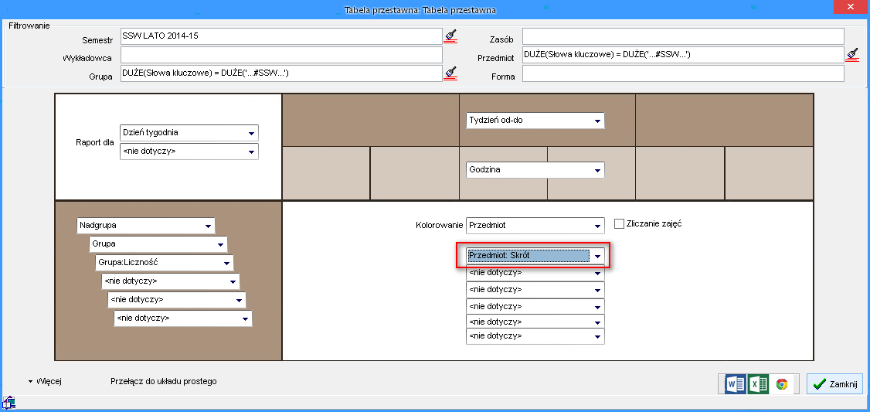

## Zachowywanie ustawień okna

Okno tabela przestawna „pamięta” wszystkie ustawienia. Dzięki temu po ponownym uruchomieniu Aplikacji możemy kontynuować rozpoczętą pracę. Funkcja „pamiętania ustawień” jest szczególnie pomocna dla osób, które korzystają z tabel przestawnych okazjonalnie. Nie muszą one pamiętać, z jakich ustawień korzystano ostatnio, realizuje to Aplikacja.

Jeżeli istnieje potrzeba wykonywania różnych zestawień, ustawienia okna możemy zapisać i odczytać korzystając z menu przedstawionego poniżej.

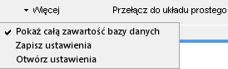

## Nadgrupa, liczność grupy

Dodano dwa nowe pola: Nadgrupa (grupa nadrzędna) oraz liczność grupy.

## Inne zmiany

* Kolumny w listach wartości sortowane są w kolejności alfabetycznej
* Poprawiono kolejność nawigacji podczas naciskania klawisza TAB
* Wartość <brak> zastąpiono bardziej adekwatną wartością <nie dotyczy>.

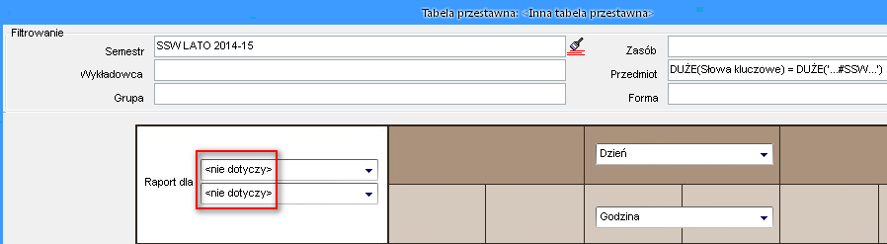

## Poprawki

* Tabela przestawna: Rozwiązano problem polegający na tym, że nie działała funkcja Więcej>Otwórz ustawienia.
* Tabela przestawna: Poprawiono błąd polegający na tym, że sortowanie tygodni było alfabetyczne, obecnie sortowanie jest wg dat

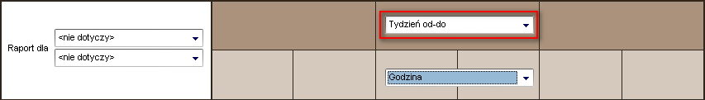

# Przywracanie ustawień fabrycznych

Dodano przycisk do przywracania domyślnych, fabrycznych ustawień formularzy. Ustawienia przywraca się przez kliknięcie przycisku w dolnym lewym rogu formularza. Przywrócenie ustawień fabrycznych przydaje się np. w sytuacji, gdy użytkownik chce skasować filtr zaawansowany lub własny porządek wyświetlania danych.

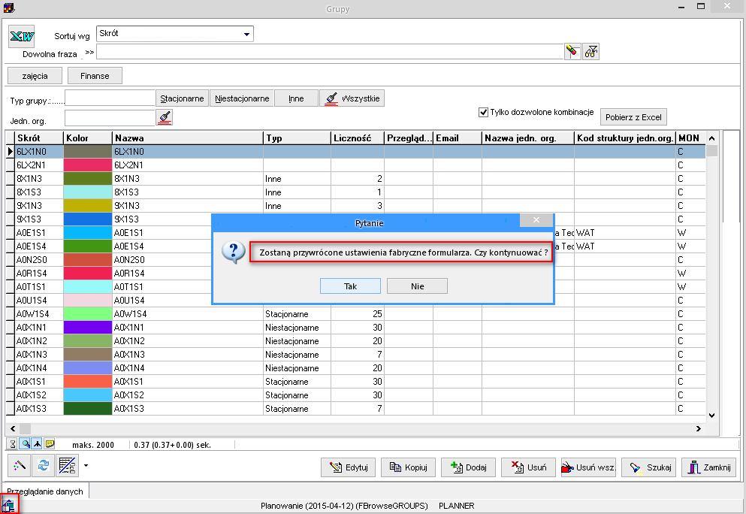

# Inne poprawki

* Kilkukrotnie przyspieszono odświeżanie danych w oknach: grupy, wykładowcy oraz zasoby
* Rozwiązano problem polegający na tym, że przy liczbie grup przekraczającej 3000, po przełączeniu w tryb wyświetlania wielu grup wyświetlany był komunikat o błędzie „access violation”
* Rozwiązano problem polegający na tym, że terminy preferowane (czerwone i zielone prostokąty) czasami nie były wyświetlane na ekranie.
* Rozwiązano problem polegający na tym, że nie działały filtry zaawansowane w połączeniu z funkcją automatycznego eksportu danych (przetwarzanie wsadowe).
* Rozwiązano problem polegający na wyświetlaniu się komunikatu poniżej podczas wprowadzania szerokości i długości geograficznej (problem był spowodowany zmianami po stronie firmy Google-zmiany w api).

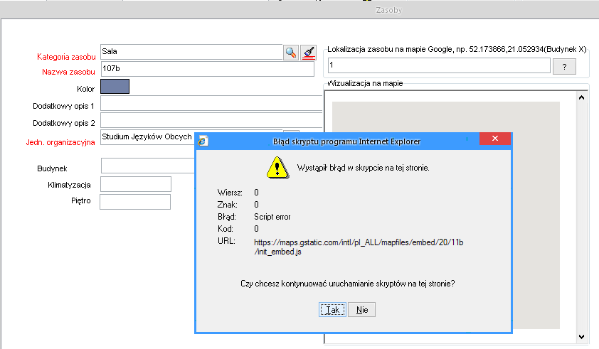

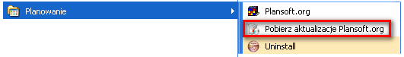

Jeżeli w menu nie ma polecenia Pobierz aktualizacje Plansoft.org, to pobierz i uruchom plik

<http://plansoft.org/wp-content/uploads/pdf/install.exe>